**گزارشکار آزمایش ششم (قسمت دوم)**

**محمدصالح پژند- زینب باقیان – امیرمحمد درپوش**

سوال 4 :

، خط زیر را به کد اضافه کرده و دوباره فایل پایتون را اجرا می کنیم. با انجام این کار طول صف 1 router به 1000 کاهش می یابد و پهنای باند 1eth interface را برابر با Mbps 5 می شود.

link_r1sw2.intf1.config(bw=5, max_queue_size=1000, enable_ecn=False)

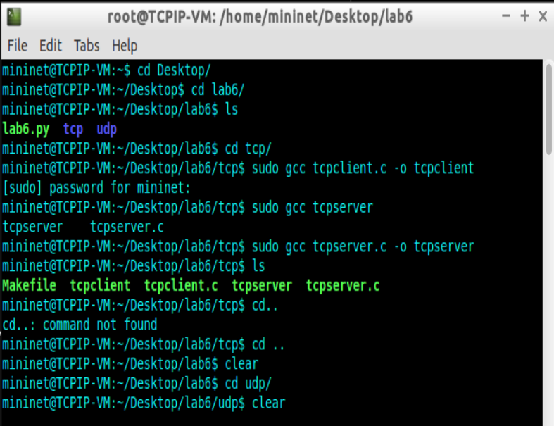

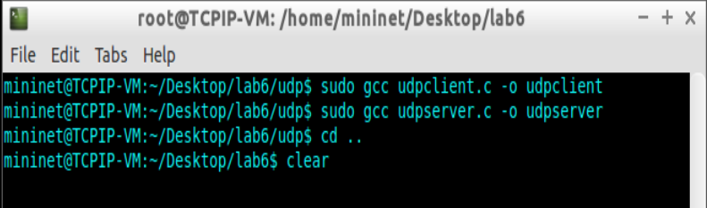

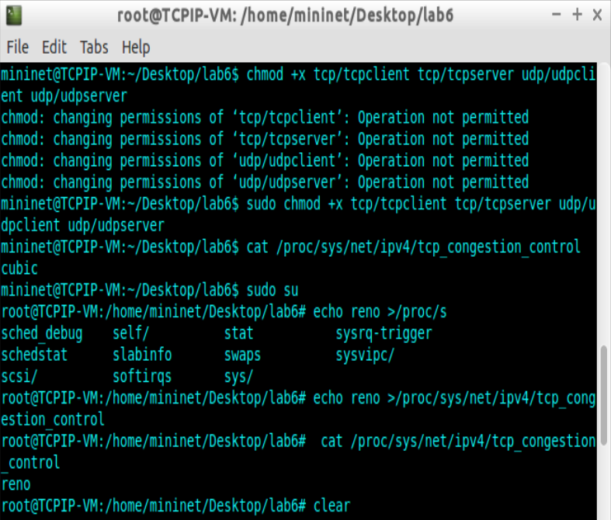

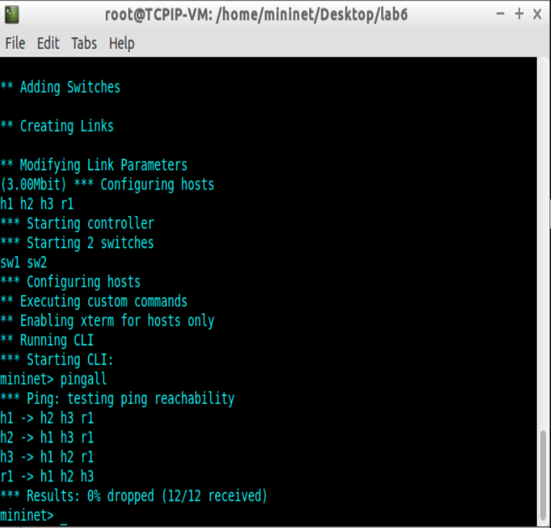

یک سرور tcp روی 3h و یک کالینت tcp روی 1h اجرا می کنیم. مقدار نرخ 1h به حدود kbps 3500 می رسد و همچنین مقدار rtt نیز تقریبا ms 3400 خواهد بود. همچنین مقدار پنجره ازدحام از 10 شروع شده و به صورت نمایی افزایش می یابد.

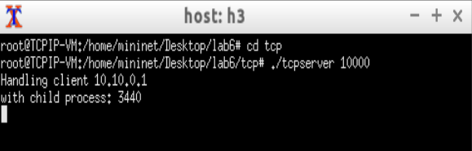

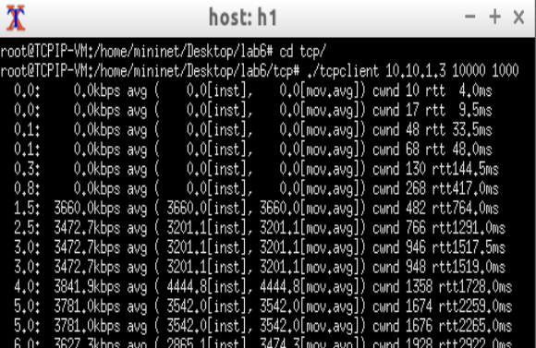

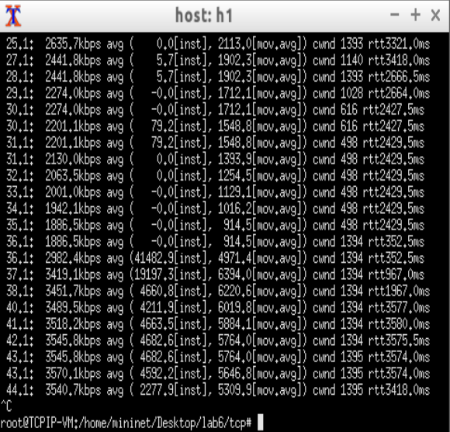

سوال 5 :  
در همان خط قبل مقدار enable_ecn=True را تغییر میدهیم و دوباره فایل پایتون را ران میکنیم.

طبق نتایج مقدار نرخ 1h تقریبا برابر با kbps 3800 است؛ مقدار rtt تقریبا برابر با ms 57 مشاهده می شود.

مقدار پنجره تقریبا 1395 می باشد.

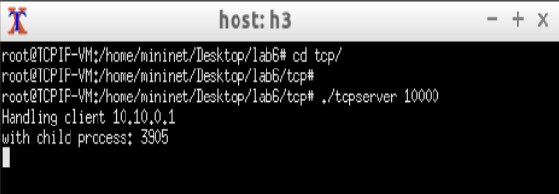

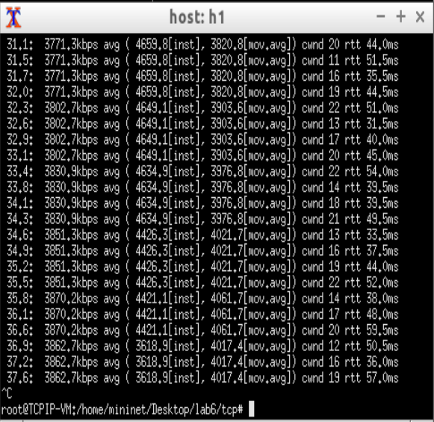

سوال 6 :

با مقایسه مقادیر دو سوال می توان به این نتیجه رسید که اگر مقدار ecn_enable برابر با True باشد، برای 1eth interface ( Router 1(، فرستنده قبل از به وجود آمدن ازدحام در شبکه و بعد از آن، متوجه drop شدن بسته ها می شود و پنجره ارسال را مطابق با آن تنظیم می کند. به همین دلیل، مقدار rtt و cwnd به صورت قابل مالحظه ای کاهش پیدا می کنند؛ اما در صورتیکه مقدار ecn_enable برابر با False باشد، مقادیر cwnd و rtt به شدت افزایش می یابند.

در همان کانفیک قبلی مقدار bw=3, را ست میکنیم به این شکل:  
link_r1sw2.intf1.config(bw=3, max_queue_size=1000, enable_ecn=True)

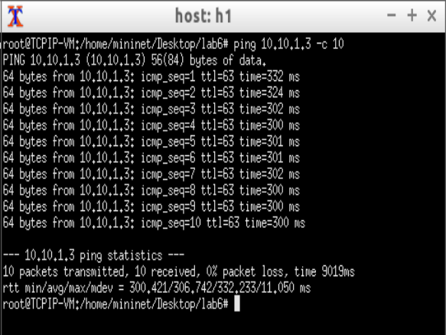

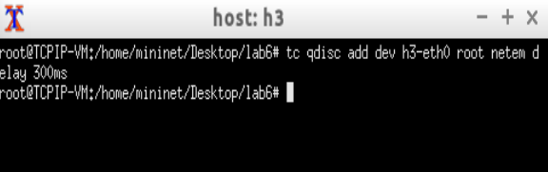

همانطور که مشاهده میشود مقدارrtt از 300ms شروع میشود

سوال 8:

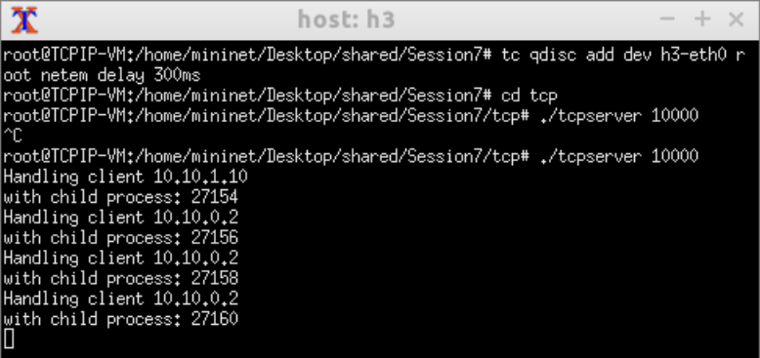

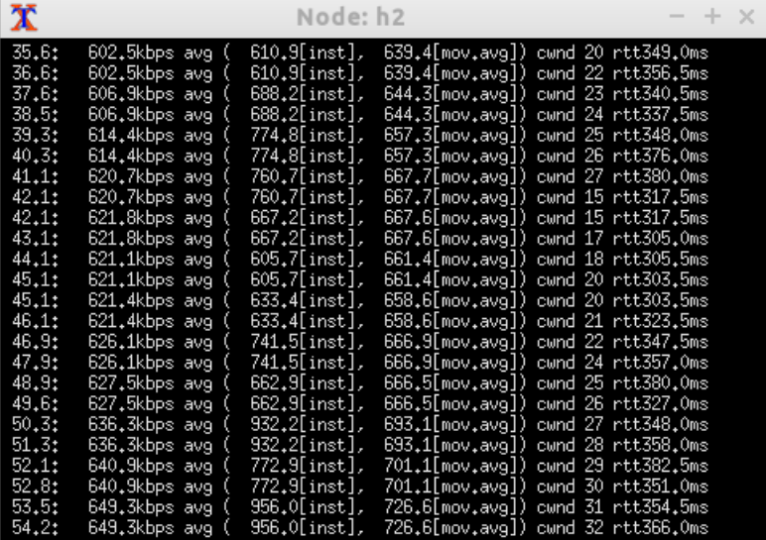 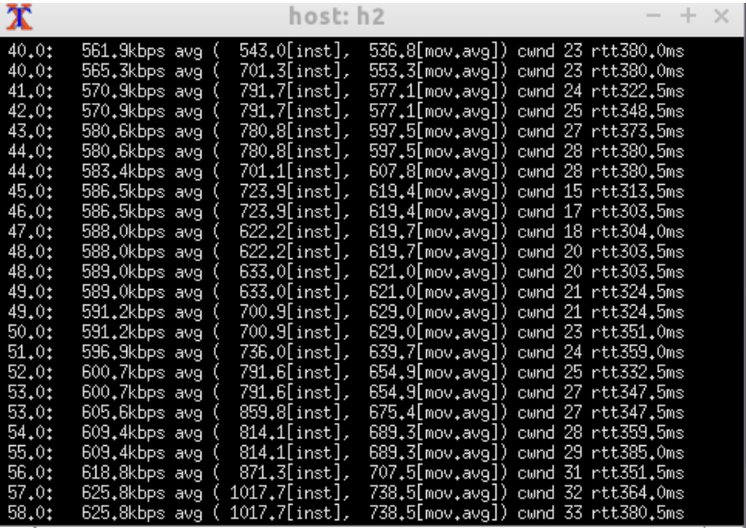 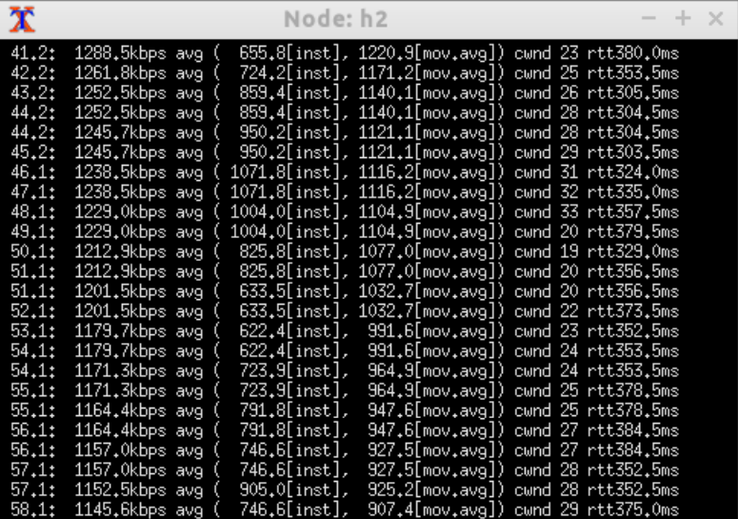 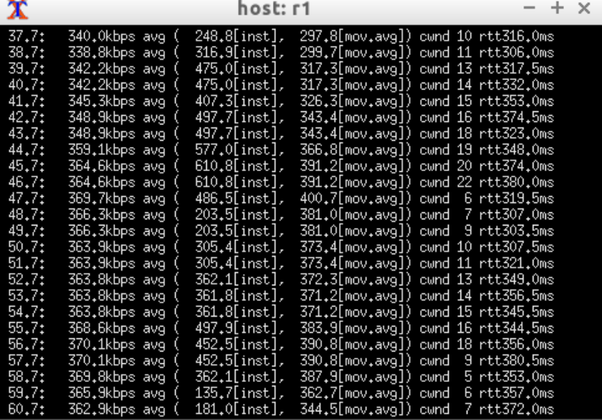

سوال 9 :

خیر مقدار انها کمی متفاوت است.

سوال 10 :

تغییرات اندازه صف در rl بر روی goodput تاثیر مستقیم میگذارد. در اینجا کاهش rl رابطه مستقیم با goodput داردو مقدار ان هم کاهش میابد. از طرف دیگر این بر روی rl در اینترفیس تاثیر میگذارد و باعث کاهش goodput برای کلاینت میشود.